Эссе
Чагаевой Зульфии Бадрудыевны!

Воспитатель МБДОУ № 6 «Теремок» г. Гудермес.
«Немножко о себе»
Я Чагаева Зульфия Бадрудыевна воспитатель МБДОУ № 6 «Теремок» г. Гудермес.
Моё педагогическое кредо: любить и ценить каждого ребенка как своего
В моей семье не было педагогов, но уже с детства я с уважением относилась к учителям своей школы, мне очень хотелось стать одной из них, и моей любимой игрой в детстве была игра «в школу». Окончив школу я поступила в Гудермесское педагогическое училище на заочное отделение. Судьба привела меня в детский сад воспитателем – С 2012 года работаю воспитателем детского сада. Я нашла себя в этой профессии.
Моя жизнь в детском саду
Я – разная: веселая, смешная.
Могу грустить, шутить и песни петь.
Я по натуре очень заводная,
Могу я словом, взглядом обогреть.
Каждый день приходя на работу я вновь и вновь убеждаюсь, что это мое призвание. Я живу в мире детства он так интересен и разнообразен и чист. Воспитатель для меня это, скорее не профессия, а образ жизни. Каждый день я прихожу к детям, мы общаемся, занимаемся, и каждый раз для меня открывается мир, новая жизнь. Я воспитываю своих воспитанников слушать, слышать думать и пересказывать . Я поощряю их индивидуальность и в каждом воспитаннике признаю личность . Для меня очень важно превратить в каждый день своего воспитанника радости и счастья .
Одним из важнейших факторов, влияющих на профессионализм воспитателя, является, на мой взгляд, самообразование. Я работаю по теме «Театрализованная деятельность в жизни дошкольников», разработала перспективный план работы новых приёмов, методов. Моя работа началась с составления плана работы, после того как я определила, что мне нужно для этого, я начала подбирать соответствующую литературу. Почему я выбрала именно эту тему, да наверно потому, что многим детям в моей группе в период адаптации приходилось очень тяжело. Они с трудом шли на контакт, стеснялись, были скованы в своих словах и действиях. И если веселый и задорный ребенок дома, то в группе его просто никто не замечает.
И для того, чтобы период адаптации прошел легко для ребенка без особых сложностей, то, как раз театрализованная деятельность, в нашем случае это выступление перед публикой позволяет раскрепоститься ребенку, быстрее влиться в коллектив. Так как в первую очередь эта деятельность учит работать в команде.
На первом этапе это конечно самые простые сказки, потешки, обыгрывание стишков и .т.д.
Прежде чем приступить к самим инсценировкам, передо мной стояла задача раскрепостить и заинтересовать ребенка, поэтому после прочтения очередного произведения я спрашивала у детей, как они представляют себе своего героя и это все в виде опроса. Ребенок при всей группе выступал, рассказывая о том, как он видит этот персонаж. Так же мы совместно с детьми пересказывали тексты песен, сказок и.т.д. И кстати я обратила внимания, что это прекрасно развивает память, и учит ребенка, с уважением относится к своему сверстнику. Это проявляется во время выступления каждого ребенка, когда, они внимательно начинают слышать, и слушать друг друга, не перебивая.
Роли мы распределяем путем считалок. Но каждую неделю в новом представлении, обязательно новый ребенок (дети) участвуют в инсценировки.
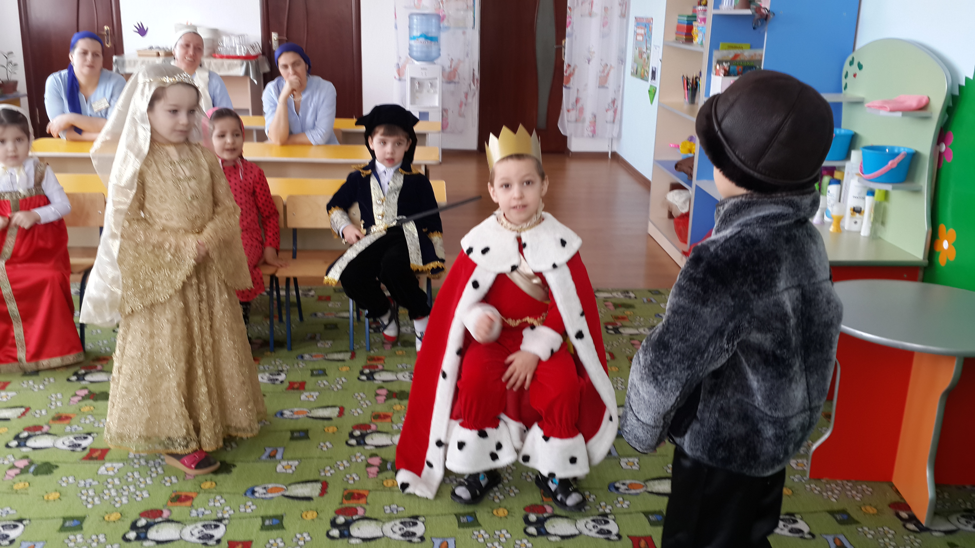
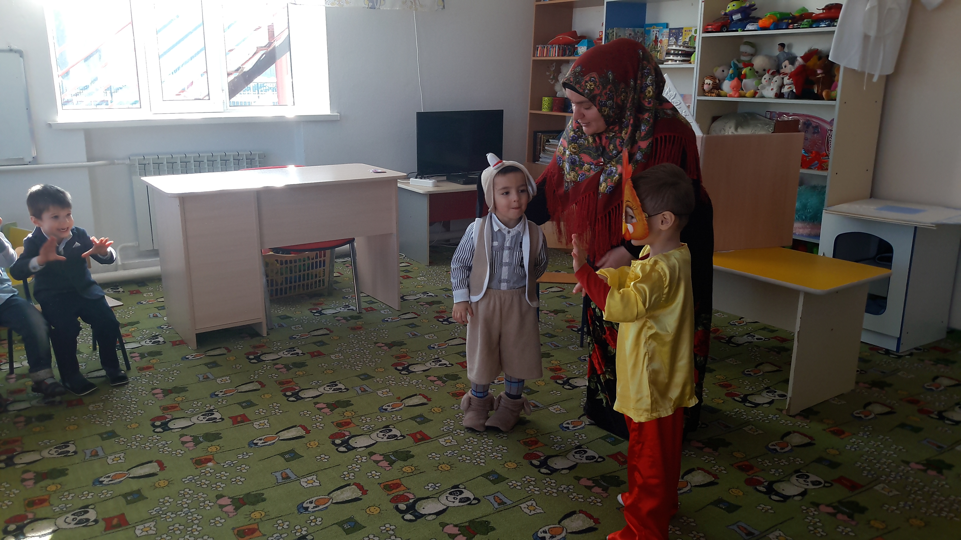

И так пока все детки не поучаствуют. Дети с удовольствием включается в театрализацию, воплощают образы . превращаются в артистов. Очень интересно наблюдать как дети самостоятельно разыгрывают сценки из знакомых сказок. Какое они получают удовольствие, какие эмоции они при этом испытывают. Ребенок участвуя в играх- драматизациях подражает мимике, голосу, жестам своего героя. Дети самостоятельно пытаются организовать мини-постановки знакомых сказок. При этом моя роль как педагога во время помочь и подсказать юным артистам. Игры на прогулке я тоже организовываю с применением театральной атрибутики. Это позволяет даже самым стеснительным деткам перевоплотиться в роль и сыграть её. Дети преодолевают робость неуверенность в себе, застенчивость. Я обратила внимание на то, что у детей улучшается настроение уверенность в себе, чувствуют они себя свободнее, раскованнее доверчивее общаются доверчивее. Приобретенные умение в театрализованных играх дети переносят в повседневную жизнь.
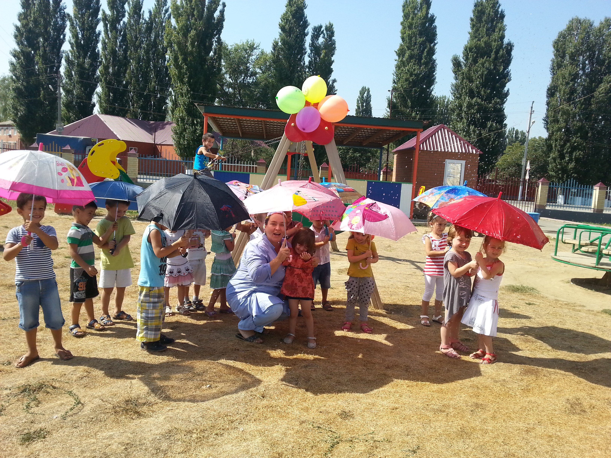
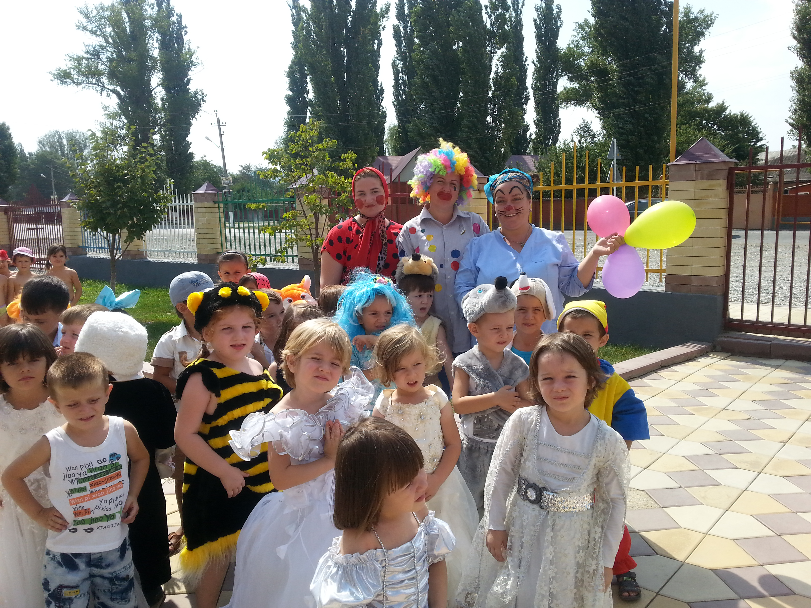

Я очень творческая эмоциональная личность. Вот уже несколько лет я выступаю на утренниках , мероприятиях в сюрпризных моментах и я с большим удовольствием впадала в ту роль которую мне давали
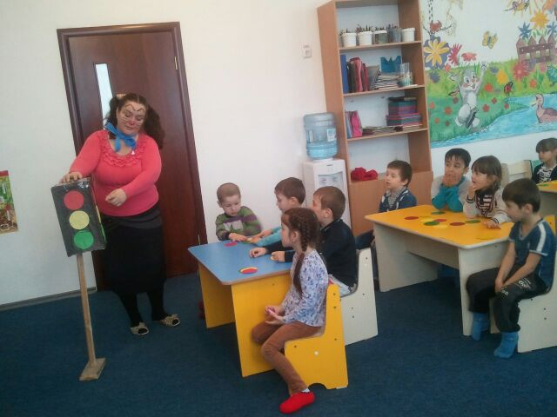
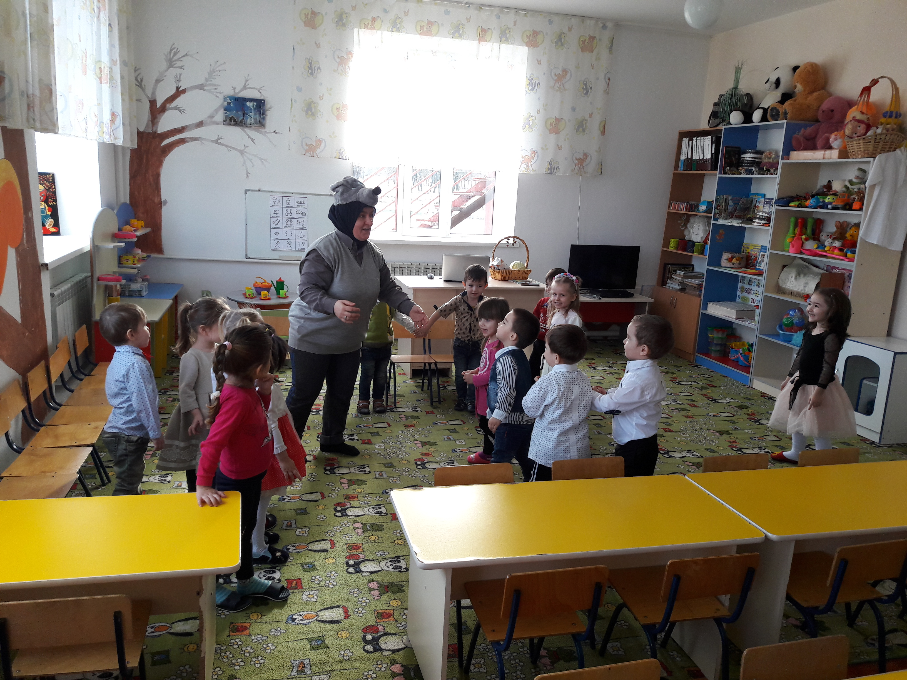.

Говоря о развитии творческих способностей детей не надо забывать
о роли родителей.
В нашей группе совместно с родителями я создала уголок театрализации маски , вязанные куклы настольный театр , пальчиковый театр .
За годы работы с детьми, я убедилась в том, что большее счастье как
раз в том, чтобы давать детям любовь.
Свое эссе хочу закончить мыслью о том, чтобы ростки добра, культуры, творчества укоренились в каждом сердце ребенка, чтобы с каждым годом они росли и процветали.
